 | 文档编号 |  | 密级 | 公开
 | 其他
 | 计算机网络课程设计

《RIP路由协议配置及RIPv2配置》

学生姓名： 何长鸿

学生学号： 2016141482154

电子邮件： geekhch@qq.com

指导老师： 杨朝斌

报告日期： 2018.10.28

目 录
1、引言或介绍 3
1.1实验名称、目的 3
1.2 条件、需求、分析 3
1.3、参考资料 3
2、实验过程 3
2.1准备 3
2.2实验拓扑结构 4
2.3实验步骤、流程、结果 4
2.4出现问题及解决 4
3、讨论、后记 4
3.1需要说明 4
3.2其他 5

1、引言或介绍

1.1实验名称、目的
- 名称：
RIP路由协议配置及RIPv2配置
- 目的
1.理解 RIP 两个版本之间的区别，掌握如何配置 RIPv2
2.掌握在路由器上如何配置 RIP 路由协议。

1.2 条件、需求、分析
- 条件：
- 路由器 2 台
- 需求：
1.RIP基本配置：两台路由器通过快速以太网端口连接在一起，每个路由器上设置 2 个 Loopback 端口模
拟子网，在所有端口运行 RIP 路由协议，实现所有子网间的互通。
2.RIPv2配置：
两台路由器通过快速以太网端口连接在一起，每个路由器上设置 2 个 Loopback 端口模
拟子网，在所有端口运行 RIP 路由协议，实现所有子网间的互通。
- 分析：
两台路由器通过快速以太网端口连接在一起，每个路由器上设置 2 个 Loopback 端口模
拟子网，在所有端口运行 RIP 路由协议，实现所有子网间的互通

1.3、参考资料
1. 【工程实验室】【RIP基本配置】
2. 【工程实验室】【RIPv2配置】

2、实验过程

2.1准备
设备：二层交换机2台
预备知识：交换机的命令行界面和基本操作
实验原理：
RIP协议有两个版本RIPv1和RIPv2。
RIPv1属于有类路由协议，不支持
VLSM（变长子网掩码），RIPv1是以广播的形式进行路由信息的更新的；更新周期为30秒。
RIPv2属于无类路由协议，支持VLSM（变长子网掩码），RIPv2是以组播的形式进行路由信息的更新的，组播地址是224.0.0.9。RIPv2还支持基于端口的认证，提高网络的安全性。

2.2实验拓扑结构
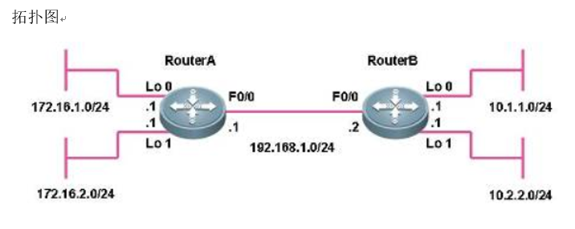
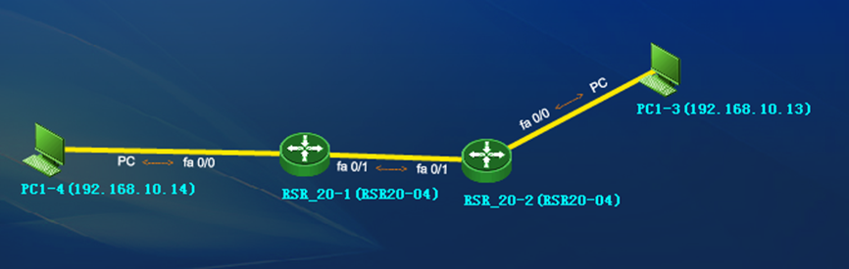

2.3实验步骤、流程、结果

RIP基本配置实验
实验步骤：
第一步：配置两台路由器的主机名、接口IP地址
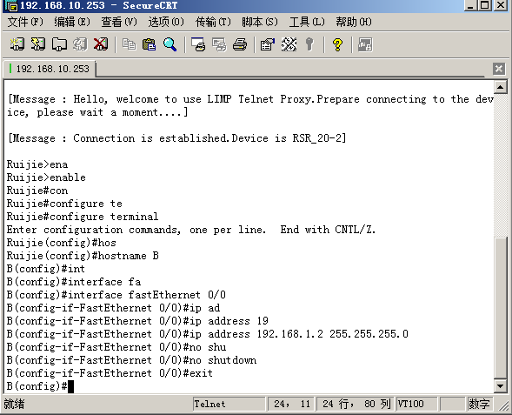
第二步：在两台路由器上配置 RIP 路由协议
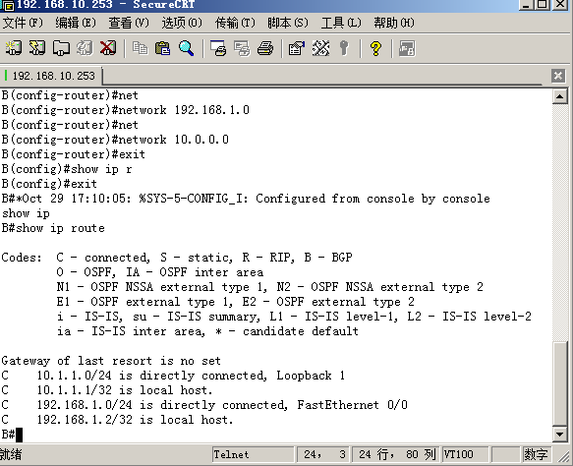
第三步：查看路由表
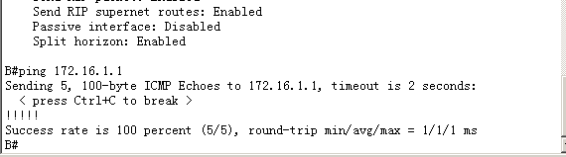
第四步：关闭自动路由汇总
第五步：查看RIP配置信息，路由表
第六步：测试网络连通性
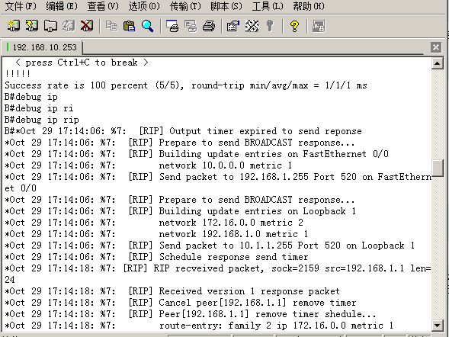

RIPv2配置实验
1.配置ip
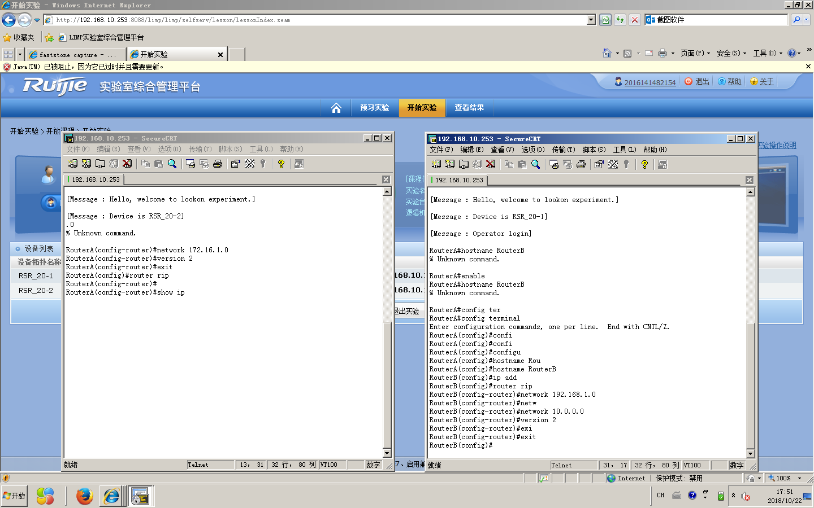
2. 第二步：在两台路由器上配置 RIP 路由协议
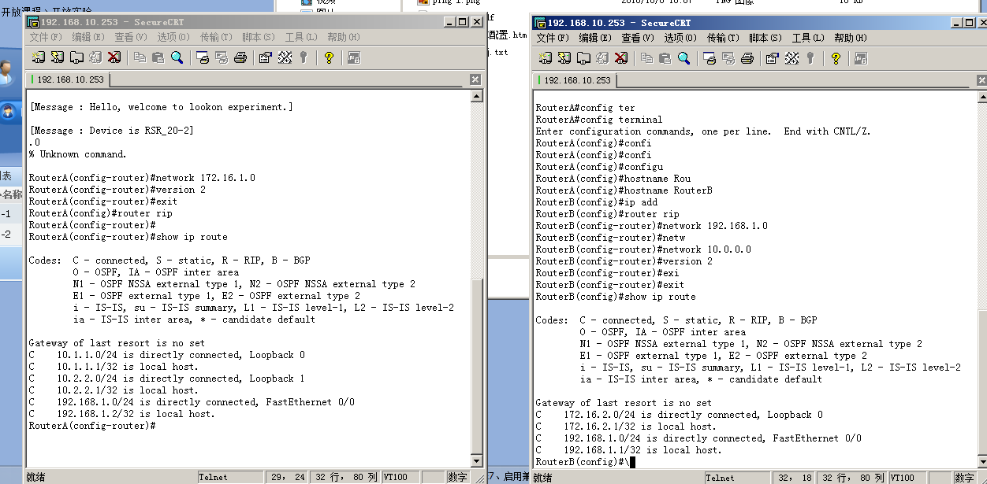
第三步：查看路由表
第四步：关闭自动路由汇总
第五步：查看RIP配置信息，路由表
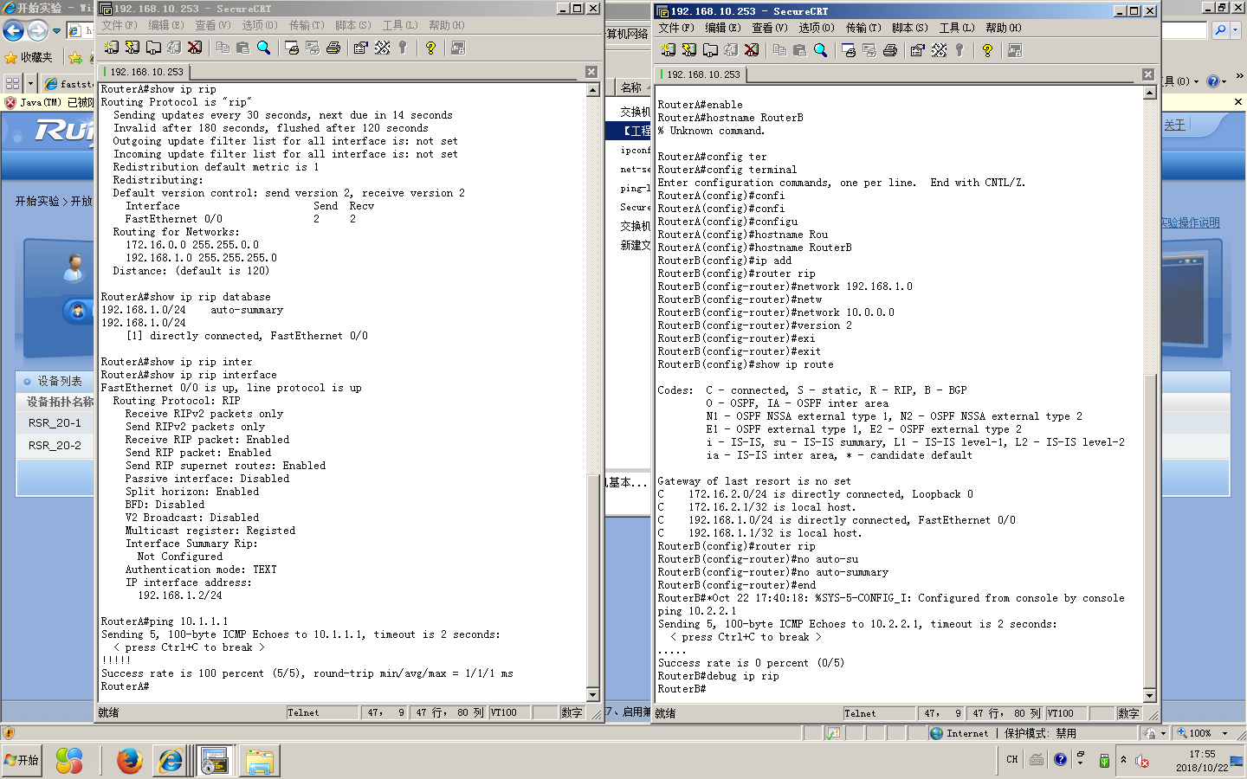
第六步：测试网络连通性

3、讨论、后记

3.1需要说明
RIP协议是一种使用路由器将不同的子网相连，实现子网互通的协议。该协议有着广泛的应用。

